Администрация Трубачевского сельского поселения

ШЕГАРСКОГО РАЙОНА ТОМСКОЙ ОБЛАСТИ

ПОСТАНОВЛЕНИЕ

с. Трубачево
«17» августа 2018 г. № 46
Об утверждении схемы размещения нестационарных торговых объектов на территории Трубачевского сельского поселения

В соответствии со статьей 10 Федерального закона от 28 декабря 2009 года № 381-ФЗ «Об основах государственного регулирования торговой деятельности в Российской Федерации», статьей 14 Федерального закона от 6 октября 2003 года N 131-ФЗ "Об общих принципах организации местного самоуправления в Российской Федерации", постановлением Администрации Томской области от 09.07.2010 N 135а "О порядке разработки и утверждения органами местного самоуправления муниципальных образований Томской области схем размещения нестационарных торговых объектов", на основании Устава Трубачевского сельского поселения, в целях упорядочивания размещения нестационарных торговых объектов на территории муниципального образования «Трубачевское сельское поселение», а также повышения эффективности использования муниципальной собственности

ПОСТАНОВЛЯЕТ:

1. Утвердить схему размещения нестационарных торговых объектов на территории муниципального образования «Трубачевское сельское поселение», состоящую из:
1) плана-схемы мест нахождения и перечня нестационарных торговых объектов, время функционирования которых имеет круглогодичный характер, согласно приложению к настоящему постановлению;
2) плана-схемы мест нахождения и перечня нестационарных торговых объектов, время функционирования которых имеет исключительно сезонный характер, согласно приложению к настоящему постановлению;
2. Настоящее постановление опубликовать в информационном бюллетене Трубачевского сельского поселения и разместить в сети Интернет на официальном сайте МО «Трубачевское сельское поселение».
3. Направить утвержденную схему размещения нестационарных торговых объектов на территории муниципального образования «Трубачевское сельское поселение» в течение 5 дней в Департамент потребительского рынка Администрации Томской области в электронном виде и на бумажном носителе.
4. Контроль за исполнением настоящего постановления оставляю за собой.

Глава Трубачевского сельского поселения О.А. Трубачева
Приложение к постановлению
Администрации Трубачевского сельского поселения
от 17 августа 2018г. № 46

ПЛАН-СХЕМА МЕСТ НАХОЖДЕНИЯ НЕСТАЦИОНАРНЫХ ТОРГОВЫХ ОБЪЕКТОВ, ВРЕМЯ
ФУНКЦИОНИРОВАНИЯ КОТОРЫХ ИМЕЕТ КРУГЛОГОДИЧНЫЙ ХАРАКТЕР,
НА ТЕРРИТОРИИ МУНИЦИПАЛЬНОГО ОБРАЗОВАНИЯ "ТРУБАЧЕВСКОЕ СЕЛЬСКОЕ ПОСЕЛЕНИЕ"

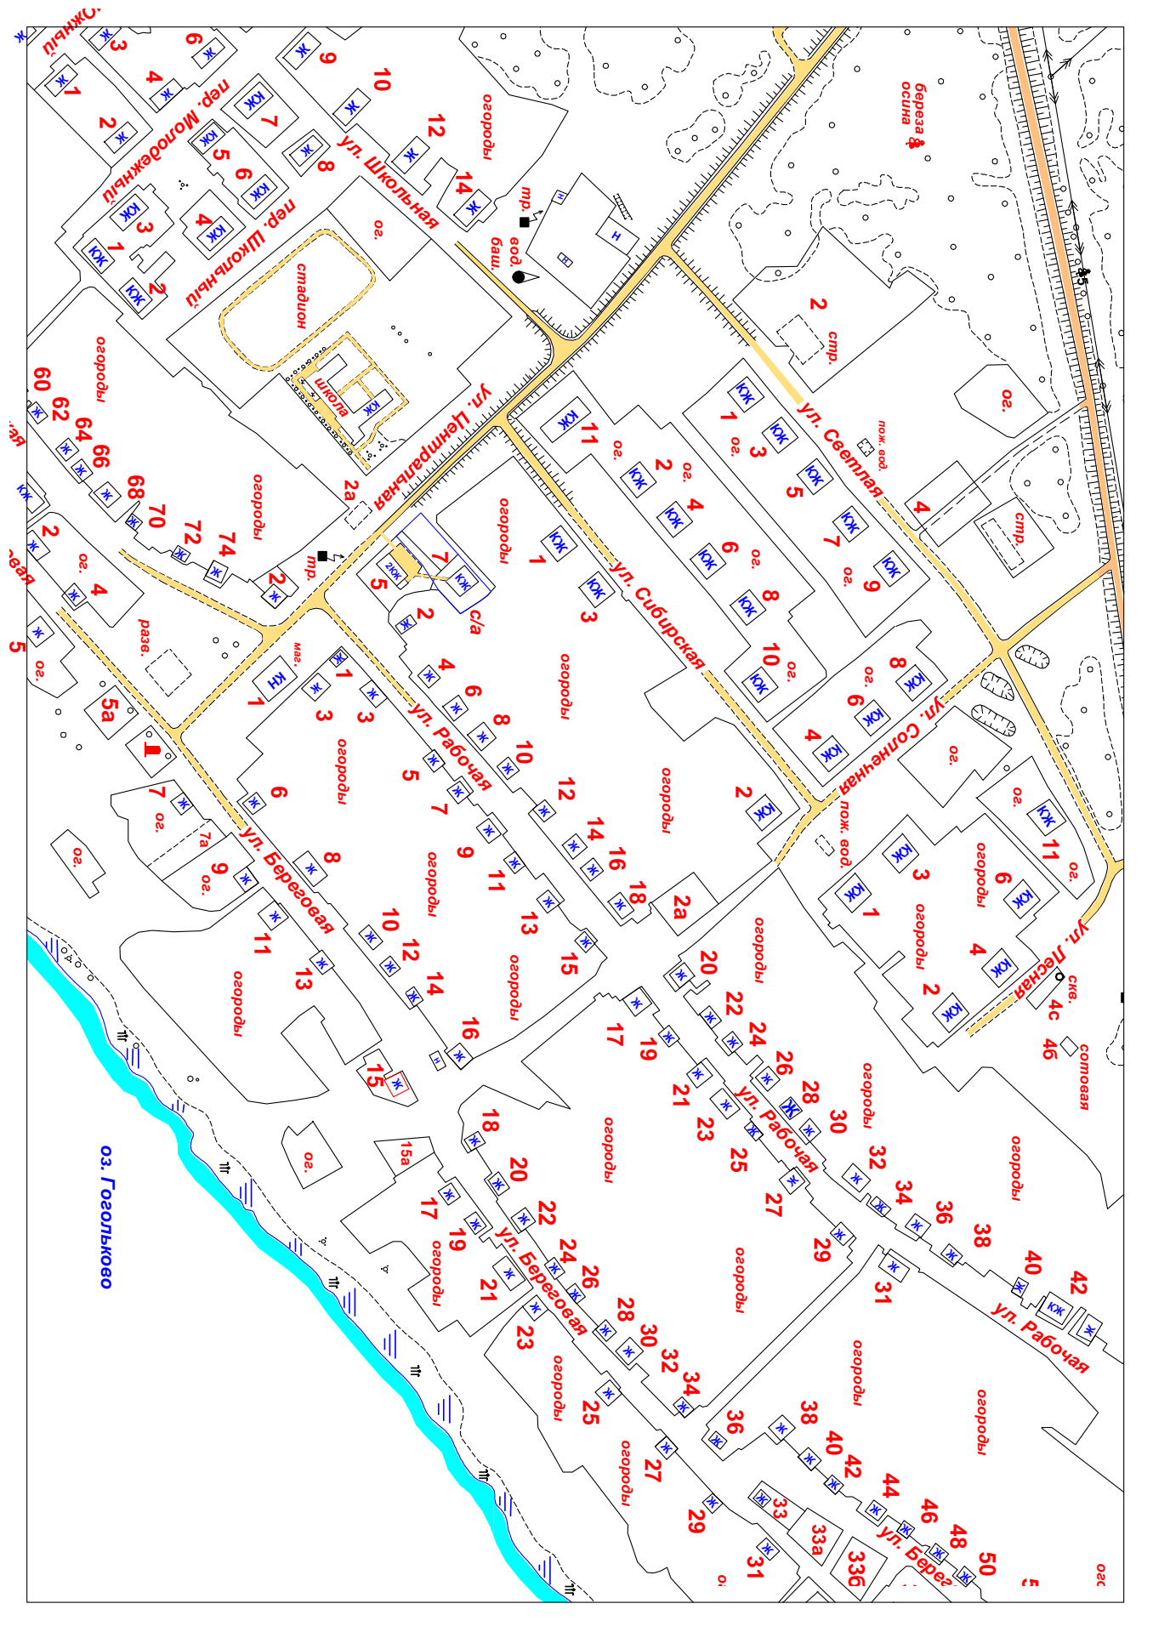

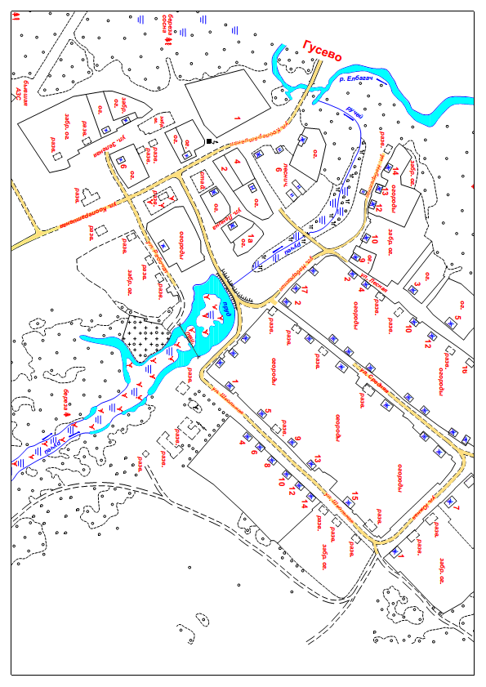
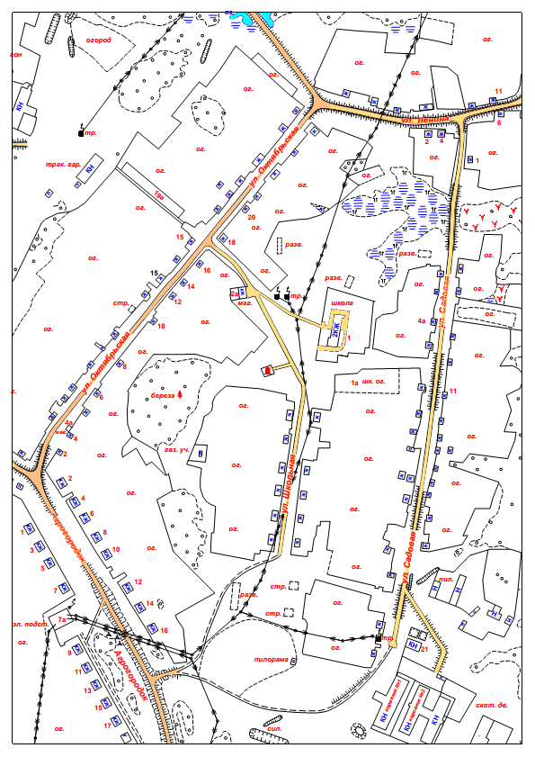

ПЕРЕЧЕНЬ НЕСТАЦИОНАРНЫХ ТОРГОВЫХ ОБЪЕКТОВ, ВРЕМЯ
ФУНКЦИОНИРОВАНИЯ КОТОРЫХ ИМЕЕТ КРУГЛОГОДИЧНЫЙ ХАРАКТЕР,
НА ТЕРРИТОРИИ МУНИЦИПАЛЬНОГО ОБРАЗОВАНИЯ "ТРУБАЧЕВСКОЕ СЕЛЬСКОЕ ПОСЕЛЕНИЕ"

N на схеме | Место нахождения нестационарного торгового объекта | Тип нестационарного торгового объекта | Площадь нестационарного торгового объекта,  кв. м | Ассортимент продаваемых товаров | Период размещения | Нестационарный торговый объект, используемый только субъектами малого или среднего предпринимательства
1 | 2 | 3 | 4 | 5 | 6 | 7
1 | Томская область, Шегарский район, с. Трубачево, ул. Центральная , 1 пом. 1(магазин «Арина») | Постоянное сооружение | 62 | Продовольственные и промышленные товары | Круглогодично | Да
2 | Томская область, Шегарский район, с. Трубачево, ул. Рабочая, 15 (магазин «Катерина») | Постоянное сооружение | 30 | Продовольственные и промышленные товары | Круглогодично | Да
3 | Томская область, Шегарский район, с. Малобрагино, ул. Агрогородок, 16/2 (магазин « Теремок») | Постоянное сооружение | 24 | Продовольственные и промышленные товары | Круглогодично | Да
4 | Томская область, Шегарский район, с. Малобрагино, ул. Школьная, 1/1 (магазин Шегарский хлебокомбинат) | Постоянное сооружение | 100 | Продовольственные и промышленные товары | Круглогодично | Да
5 | Томская область, Шегарский район, с. Малобрагино, ул. Октябрьская, 8 | Постоянное сооружение | 40 | Продовольственные и промышленные товары | Круглогодично | Да
6 | Томская область, Шегарский район, д. Бушуево, ул. Ленина ½ (магазин «Виктория») | Постоянное сооружение | 48 | Продовольственные и промышленные товары | Круглогодично | Да

